PLEC DE PRESCRIPCIONS TÈCNIQUES PER A LA LICITACIÓ DEL SERVEI DE SUBMINISTRAMENT, INSTAL·LACIÓ, POSADA EN MARXA I MANTENIMENT DE DISPOSITIUS D’ACCÉS A L’EDIFICI DE VIA AUGUSTA 252-260 DE BARCELONA, PROPIETAT DE L’INSTITUT CATALÀ DE FINANCES

OBJECTE.

El present Plec de Prescripcions Tècniques (en endavant, PPT) té per objecte definir les especificacions tècniques per al subministrament, instal·lació i posada en marxa de dispositius de control d’accés a l’edifici de l’Institut Català de Finances (en endavant, ICF) situat a la Via Augusta 252-260 de Barcelona.
Els treballs previstos tenen com a objectiu millorar la seguretat de l’edifici mitjançant la posada en marxa d’un sistema de control d’accessos consistent en passadissos motoritzats a planta baixa i lectors de targeta a planta soterrani.
Aquestes especificacions s’estableixen amb l’objectiu de garantir la bona execució dels treballs, que l’Adjudicatari haurà de realitzar amb la màxima puntualitat, dedicació i professionalitat.
Els treballs inclouen l’execució pròpia del encàrrec i el subministrament del material, eines, material auxiliar i qualsevol equip, medis d’elevació o maquinària necessària per a l’execució adequada dels treballs.

ABAST DE L’ENCÀRREC.

L’encàrrec consisteix en el subministrament, instal·lació i posada en marxa de diferents sistemes automàtics de control d’accés.

També es demana el servei de suport, formació i manteniment de les instal·lacions durant un període de dos anys.

Dins de les activitats de la instal·lació del control d’accessos s’inclou:

- Subministrament de dos passadissos motoritzats: instal·lació de portes motoritzades bidireccionals amb panells batents, amb un pas mínim de 900 mm, mobles laterals amb lector de targetes integrat, segons la disposició que s’indica al plànol facilitat amb la licitació. Els passos dels torns han de ser de 900 mm com a mínim. La voluntat es mantenir l’estètica del vestíbul, per la qual cosa es demana una estètica el més discreta i minimalista possible.
- Subministrament d’una porta de servei: instal·lació d’una porta batent amb un pas al voltant de 1200 mm, unidireccional, d’estètica similar al conjunt, amb bloqueig electrònic, la obertura de la qual pugui ser controlada des de consergeria amb un panell de control manual.
- Ancoratge dels passadissos motoritzats i porta de servei: col·locació dels elements a la seva posició segons plànol i fixació del sistema al forjat, per a una correcta subjecció. S’haurà de preveure la substitució de peces de paviment després d’haver passat el cablejat necessari o una solució alternativa sense ressalts.
- Subministrament de vuit lectors de targeta: instal·lació de lectors de targeta a les portes d’aparcament per controlar l’accés als vestíbuls d’ascensor de plantes sota rasant de l’edifici.
- Instal·lacions: adequació dels espais, realitzant les obres necessàries per a la instal·lació i posada en marxa de tots els dispositius. Inclou la connexió (caixes, canalització, cablejat, mòduls, controladors, etc.) dels diferents sistemes de control d’accés amb l’ordinador de consergeria i panell de control manual, el subministrament elèctric des del quadre elèctric i la connexió amb centraleta d’incendis, per al seu correcte funcionament.
- Posada en servei: proves de funcionament i posada en servei dels dispositius instal·lats.
- Targetes: subministrament i programació de targetes d’accés, d’acord amb el llistat d’usuaris que facilitarà l’ICF. A ser possible, es demana compatibilitat dels lectors amb les targetes d’usuaris existents a l’edifici.
- Formació: formació en l’ús dels dispositius i en la programació de targetes del personal de consergeria que gestionarà el nou control d’accés.
- Suport i manteniment: suport i manteniment dels dispositius durant dos anys.

L’abast de la instal·lació inclou a nivell general:

- L’aportació de la mà d’obra necessària per a la prestació del servei.
- L’aportació del material necessari per a la prestació del servei.
- L’aportació de la maquinària necessària per a la prestació del servei.
- L’aportació dels mitjans auxiliars necessaris per a la prestació del servei.
- L’aportació de la documentació tècnica final d’obra.

Queden fora de l’abast d’aquesta instal·lació:

- El subministrament d’equips informàtics.

COORDINACIÓ DE LES FEINES.

Terminis

L’Adjudicatari haurà de realitzar les obres definides en el present PPT, d’acord amb els següents terminis d’execució:

    - Inici de les obres: màxim 1 mes des de la formalització del contracte.
    - Final de les obres: màxim 2 mesos (60 dies) des de l’inici de les obres, amb la firma de l’acta de recepció.
    - Aportació documental final d’obra: 15 dies des de la recepció provisional de les obres.
    - Servei de manteniment: dos anys a partir de la firma de l’acta de recepció

En un termini màxim d’un mes des de la contractació es realitzarà l’acta d’inici i replanteig entre el responsable de l’Adjudicatari i els tècnics de l’ICF o per la persona que sigui designada.

Els treballs hauran de finalitzar-se en un termini màxim de 2 mesos des de l’inici de les obres, amb la firma de l’acta de recepció provisional de les obres.

Les dates d’inici i final dels treballs executats, es correspondran en temps amb les especificades a la memòria tècnica de l’Adjudicatari, complint amb les condicions anteriorment citades.

Els treballs es consideraran finalitzats quan les obres estiguin totalment acabades, els dispositius 100% operatius, l’espai de treball estigui en perfecte estat de neteja i sense residus, i el personal de consergeria hagi rebut la formació adequada per al seu ús.

Posteriorment a l’execució es donaran 15 dies de termini addicional per al lliurament de la documentació associada a l’actuació, que haurà de ser validada per l’ICF, i la formació dels personal de consergeria.

Horaris i planificació

L’Adjudicatari haurà de realitzar els treballs definits en el present PPT de tal forma que no afectin el normal funcionament de l’edifici, de manera planificada y pactada amb els responsables de l’ICF.

Totes les feines que impliquin riscos per als usuaris, soroll o pols, s’han de preveure fer en horari nocturn o en cap de setmana.

Diferents arrendataris tenen activitat els 7 dies de la setmana 24 hores i s’ha de permetre sempre un pas lliure d’obstacles fins als ascensors. Les intervencions hauran de preveure la correcta senyalització i sectorització dels treballs per evitar molèsties als usuaris.

De la mateixa manera, l’edifici compta amb consergeria 7 dies de la setmana 24 hores, per la qual cosa no hi ha una limitació d’accés i d’horaris de treball.

L’ICF es reserva el dret de canviar els horaris de treball i/o la planificació, en el cas que consideri que les tasques a realitzar puguin alterar o afectar el funcionament normal de l’edifici sense cost addicional.

Documentació facilitada per licitar

L’ICF posa a disposició de les empreses licitadores el document CAD (.dwg) amb la proposta recollida en el present Plec.

Aquest document te caràcter informatiu. És responsabilitat de les empreses licitadores, contrastar els plànols amb la realitat. L’ICF no es fa responsable de possibles indefinicions o errors gràfics.

Visita tècnica a l’edifici

Per presentar oferta amb totes les garanties, l’ICF coordinarà una visita a l’edifici oberta a totes les empreses licitadores, per tal que puguin prendre mides, analitzar la intervenció i resoldre qualsevol dubte que tinguin.

Es fixa data de visita el primer dilluns laboral després de fer-se pública la convocatòria, a les 9h.

Memòria tècnica

Previ a la presentació d’ofertes, les empreses licitadores hauran tingut oportunitat d’analitzar a l’edifici les instal·lacions existents i la seva correspondència amb la informació facilitada en el Plec. En cas d’advertir qualsevol discrepància, ja sigui per motius de normativa, criteris de muntatge o execució, etc. haurà d’indicar-ho en la memòria tècnica.

No s’admetran modificacions o canvis a càrrec de l’ICF generats per imprevistos imputables a l’incompliment d’aquest apartat, amb independència del que s’indiqui en els Plecs.

Les empreses licitadores hauran de presentar amb la oferta una memòria tècnica específica de la seva proposta d’intervenció.

Aquesta memòria tècnica s’estructurarà obligatòriament segons el següent índex:

- Descripció general de la instal·lació:
  - Compliment dels requeriments tècnics.
  - Proposta gràfica en planta i secció.
- Millores incloses amb la oferta.
  - Llistat de millores respecte a les condicions mínimes exigides en el PPT.
- Descripció dels dispositius i equips proposats:
  - Característiques tècniques.
  - Compatibilitat dels lectors de targeta proposats amb les targetes en ús dels arrendataris de l’edifici.
  - Fotografies dels dispositius i equips.
- Descripció del software de control:
  - Característiques tècniques.
  - Compatibilitat a futur del software amb equips d’altres empreses.
  - Necessitats de l’ordinador per a la instal·lació del software de control.
  - Necessitats de manteniment i actualització de software.
  - Previsió de cost de llicència en anys posteriors al contracte.
- Pla d’execució:
  - Planificació temporal, gràfica i escrita, de les feines en dies naturals.
  - Carta de compromís de respectar els terminis especificats d’inici i final de les obres des de la contractació.
  - Proposta d’horaris de treball, tenint en compte les indicacions del punt 3.2.
  - Llistat d’afectacions als usuaris de l’edifici.
- Servei de manteniment:
  - Serveis i tasques incloses.
  - Previsió de cost del servei en anys posteriors al contracte.
- Seguretat i Salut:
  - Anàlisis de riscos i afectacions als usuaris de l’edifici.
  - Recurs preventiu.
- Personal:
  - Responsable del projecte.
  - Personal que executarà les feines.
  - Subcontractació.
  - Personal designat pel servei de suport i manteniment

Documentació a aportar a l’inici d’obra

A part de la documentació administrativa recollida a la Memòria Justificativa de la licitació, l’Adjudicatari haurà de presentar en un termini màxim de 15 dies des de la contractació la següent documentació tècnica, que haurà de ser aprovada pels tècnics de l’ICF.

  - Avaluació de riscos laborals.
  - Planificació amb dates concretes i horaris de treball.
  - Empreses subcontractades.
  - Llistat de personal que realitzarà les feines.
  - Llistat de materials, productes i eines a utilitzar.

Documentació a aportar al final d’obra

L’Adjudicatari haurà de facilitar en un termini màxim de 15 dies després de finalitzar els treballs la documentació del següent llistat, que té caràcter enunciatiu no limitatiu:

- Certificat d’instal·lació.
- Protocols de proves i posada en servei.
- Fitxes tècniques dels diferents equips instal·lats.
- Manuals d’instruccions dels diferents equips instal·lats, incloent:
  - Instruccions tècniques de funcionament.
  - Instruccions de manteniment i conservació.
  - Actuació en cas de sinistre o situacions d’emergència.
  - Document resum per ús habitual del personal de consergeria.
- Plànol As-built de planta baixa en format CAD i PDF.
- Garanties.

Formació del personal de consergeria

L’Adjudicatari haurà de fer una formació a tot el personal de consergeria, adaptant-se al seu horari laboral, abans de finalitzar els treballs.

Aquesta formació inclourà:

- Funcionament normal dels dispositius instal·lats.
- Funcionament en cas d’emergència dels dispositius instal·lats.
- Ús del software de control.
- Programació de targetes.
- Facilitar els telèfons de contacte en cas d’incidència.
- Facilitar un manual gràfic d’ús dels diferents equips instal·lats.

REQUERIMENTS TÈCNICS.

De forma general, es defineixen els següents requeriments tècnics vàlids per a tots els elements que s’instal·lin:

- Previ a l’inici de les feines, l’Adjudicatària haurà de tramitar un ASSABENTAT d’obres a l’Ajuntament de Barcelona per a:

  - Obres interiors en zones comunitàries que no modifiquin distribució, estructura o façana. - O-4a3.

- Els treballs definits en el present PPT afecten directa o indirectament a equips o instal·lacions que son responsabilitat de les empreses de serveis contractades a l’edifici:

L’execució de les feines requereix la coordinació amb les empreses de servei de l’edifici, que hauran de participar de les feines sobre les instal·lacions de les quals son responsables i validar-ne la seva execució.

  - Consergeria: el personal de consergeria haurà de ser present en tot moment mentre es manipuli l’ordinador del mostrador per a la configuració del software de control o la programació de targetes.

  - Manteniment de PCI: els equips i dispositius s’hauran de connectar amb la centraleta d’incendis per actuar en cas d’emergència, amb la obertura de portes. Aquests treballs han de ser subcontractats necessàriament a l’empresa de manteniment de PCI de l’edifici.
  - Manteniment de Serveis Generals: el subministrament elèctric haurà de penjar del comptador de zones comuns de l’edifici, disposant un diferencial propi al quadre elèctric de zones comuns, ubicat a la zona de consergeria de planta baixa. Aquestes feines s’hauran de realitzar sota la supervisió de l’empresa de manteniment de SSGG de l’edifici.

Passadissos motoritzats i porta de servei

Es preveu la col·locació d’un conjunt de 2 passadissos motoritzats i una porta de servei al vestíbul d’accés a l’edifici, d’acord amb els següents plànols.

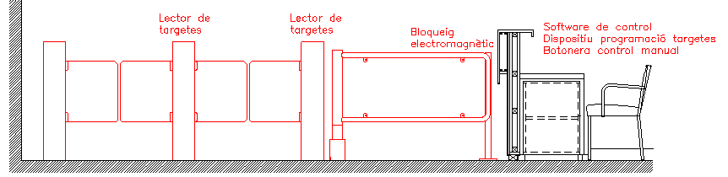

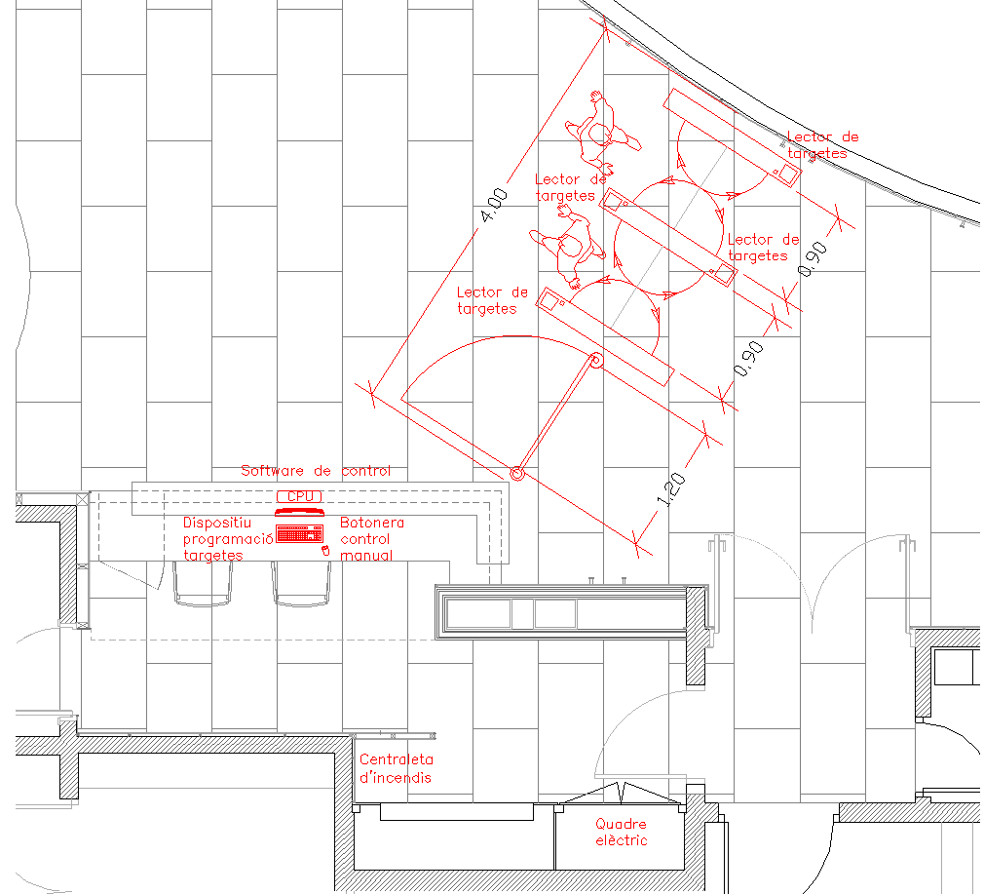

Els elements de seguretat per al control d’accessos hauran de complir amb unes dimensions, característiques i requisits tècnics per a una correcta integració amb l’espai i ús del vestíbul.

Els passadissos motoritzats hauran de comptar amb detecció de presència mitjançant fotocèl·lules parametritzables repartides als mobles que permetin la detecció de diferents combinacions de pas programables i lògiques de control que permetin activar operacions destinades a la protecció dels usuaris.

És obligatori que les ofertes presentades compleixin com a mínim amb aquests requisits, sent motiu d’exclusió o d’incompliment contractual la utilització d’elements de característiques inferiors o incompatibles a les fixades.

A mode d’exemple de qualitats, la instal·lació de la imatge compleix amb les característiques tècniques i acabats d’acord a les necessitats de l’ICF:

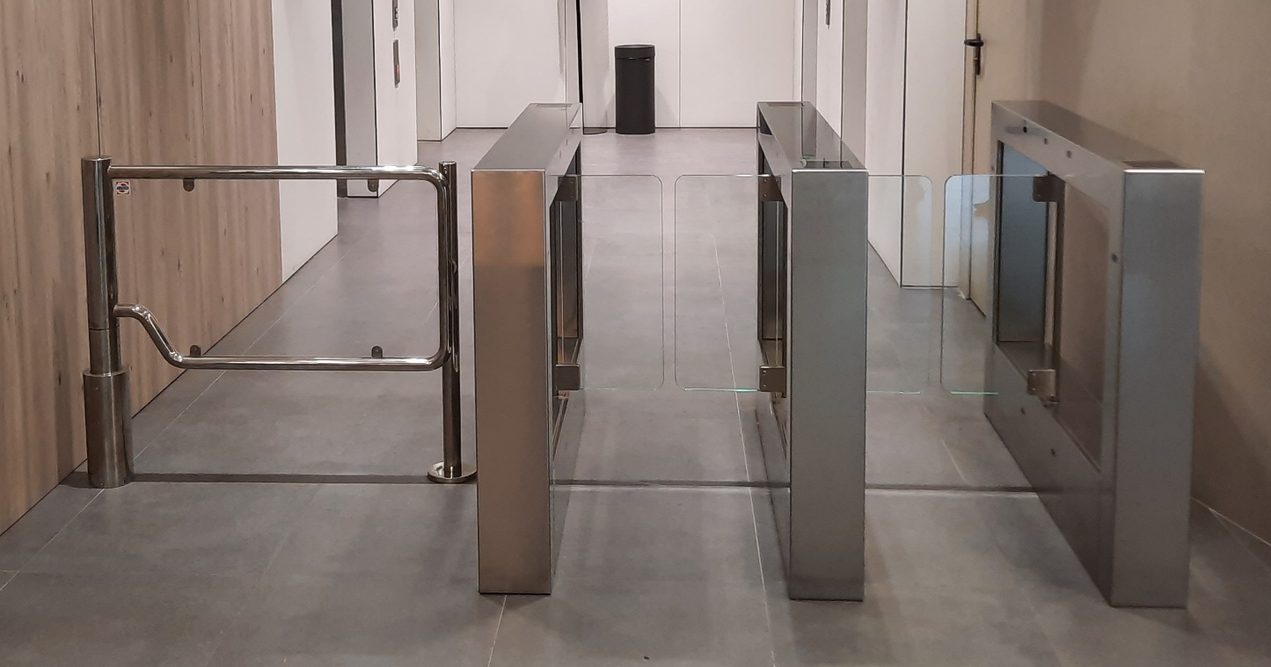

En quant als requeriments físics:

Pel trànsit de persones de l’edifici, es requereixen dos passadissos motoritzats, que es complementaran amb una porta de servei.

Degut a la configuració de l’espai del vestíbul, les dimensions hauran d’ajustar-se al màxim amb les que s’especifiquen en aquest apartat, segons plànol.

Alhora, per a una millor integració dels elements de control d’accés amb l’estètica de l’espai, els acabats hauran de ser el mes discrets possibles, transparents i amb estructura metàl·lica preferiblement inoxidable, com s’especifica a continuació.

- Dimensions: les dimensions mínimes de pas hauran de ser de 900 mm per passadissos motoritzats i 1000 mm per a la porta de servei (preferiblement 1200 mm). L’alçada de mobles laterals i portes no poden superar els 1000 mm.
- Portes de passadissos motoritzats: seran batents bidireccionals, dobles per a cada passadís, de vidre templat o de seguretat, obrint en la direcció del pas de la persona que els transita. Obertura amb lector de targetes. Dimensions similars al següent esquema gràfic.

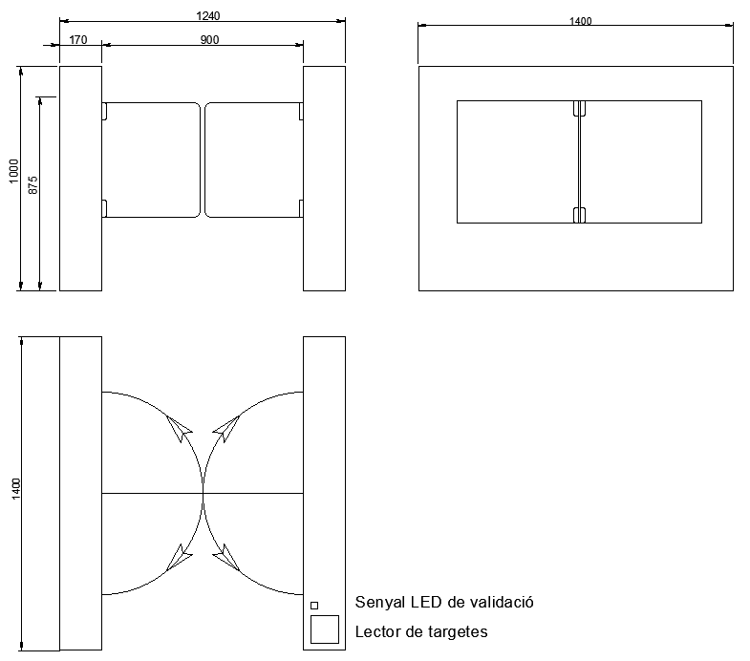

- Porta de servei: serà batent, unidireccional, amb sistema amortidor de tancament i bloqueig electromagnètic, controlat des de consergeria. Dimensions similars al següent esquema gràfic.

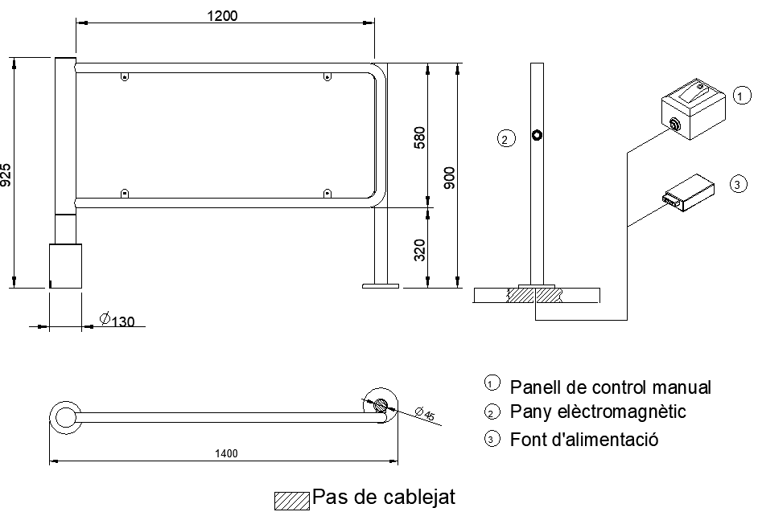
- Acabats: els acabats, tant de passadissos motoritzats com de porta de servei, seran preferiblement en estructura d’acer inoxidable AISI304 i vidre.
- Lectors de targeta: els passadissos motoritzats comptaran amb lectors de targeta integrats als mobles, amb pictogrames led de color per validar/rebutjar l’accés. En cas de tenir doble lector de targetes per compatibilitat amb altres sistemes de targeta de l’edifici, totes les targetes han de poder ser llegides des d’una única posició.
- Equip/dispositiu per a la programació de targetes: el personal de consergeria haurà de disposar de tots els equips o dispositius necessaris per a la programació de noves targetes en el temps.
- Bústia de targetes: els passadissos motoritzats comptaran amb una bústia per recollir les targetes de visita en sentit sortida.
- Panell de control: el personal de consergeria podrà obrir i tancar portes a través d’una botonera de control manual per a cada porta.

En quant als requeriments tècnics:

- Parametritzables: permetre la parametrització interna amb diferents nivells de detecció, inclòs paràmetres especials per al pas de cadires de rodes.
- Alimentació elèctrica: 100-240 V, 50/60 Hz, 300 VA
- Velocitat de pas: o
- Soroll: No superior a 55 dB.

En quant als requeriments de seguretat:

- Tots els elements instal·lats comptaran amb un sistema antipànic, amb desbloqueig de seguretat en cas d’emergència o tall de subministrament elèctric.
- Totes les portes obriran automàticament en direcció sortida en cas d’activar-se el protocol d’evacuació o d’emergència.
- Tots els elements instal·lats estaran connectats a la centraleta d’incendis, amb llaç analògic i la instal·lació d’un mòdul de sortida per a cada maniobra (un mòdul per passadissos i un mòdul per porta de servei).

En quant als requeriments d’instal·lació:

  - Fixació a forjat dels passadissos motoritzats i porta de servei amb cargols i tacs d’expansió.
  - Cablejat des de quadre elèctric de zones comuns fins als dispositiu de control.
  - Cablejat des de centraleta d’incendis de zones comuns fins als dispositiu de control.
  - Comunicació de l’ordinador de consergeria amb els dispositius de control.
  - Les canalitzacions no podran ser vistes. Tampoc s’admetran ressalts a paviment en zones de pas.
  - S’inclou la substitució de les peces de paviment necessàries, d’iguals característiques a les existents, dins del cost de contracte.
  - Les zones de treball hauran d’estar degudament senyalitzades i sectoritzades per permetre en tot moment l’accés d’usuaris de l’edifici als ascensors o escales.

Software de control

Els diferents dispositius d’accés seran controlats per un nou software de control d’accessos. Haurà de ser el mes intuïtiu possible i permetre incorporar en un futur nous dispositius de control d’accessos.

Es valorarà que el programari sigui lliure i permeti operativitat amb dispositius de diferents fabricants. També es valorarà que admeti també la gestió d’altres instal·lacions en un futur.

L’objectiu d’aquest programa es:

  - Seguretat, control i organització dels accessos.
  - Control d’aforament.
  - Gestió d’accessos i sortides a l’edifici, per part del personal de consergeria.
  - Identificació d’usuaris amb nom per saber qui entra i surt de l’edifici, i en quins horaris.
  - Disposar d’una base de dades amb l’històric d’accessos/sortides, que pugui ser exportat en format taula (excel o similar).
  - Controlar l’accés de visites i persones no autoritzades.
  - Comoditat d’ús dels usuaris i de les visites.
  - Obrir o tancar portes des de consergeria.
  - Alta i baixa de les targetes d’accés amb diferents opcions. A mode d’exemple:
    - Lliure accés.
    - Accés limitat a franja horària.
    - Accés limitat a dies laborals. Accés no permès en caps de setmana o festius.
    - Accés limitat a dates concretes.
    - Accés limitat a planta baixa. Accés no permès des de plantes soterrani.
    - Accés a planta baixa i des d’una única planta d’aparcament. Accés no permès des de la resta de plantes soterranis.

Les empreses licitadores han d’informar sobre les característiques del software que proposin, així com la seva compatibilitat amb l’ordinador existent i dispositius de tercers. També han d’informar sobre les condicions de llicència, necessitats d’actualització, cost i manteniment al llarg del temps.

L’Adjudicatari es compromet a facilitar tota la documentació, drivers, APIs de desenvolupament o qualsevol altra informació necessària que permeti realitzar la interoperabilitat de tots els dispositius en cas de canvi de software en un futur.

L’ordinador on s’instal·larà el software de control d’accessos està ubicat al mostrador de consergeria. Compta amb un sistema operatiu de 64 bits amb Windows 10 Pro. No es preveu la substitució d’aquest equip.

Lectors de targeta

Es preveu el control a través de lectors de targeta per l’accés a l’edifici des de plantes sota rasant, ubicades en les següents ubicacions:

  - Portes d’accés a vestíbuls d’ascensor des d’aparcament a plantes -2, -3, -4 i -5 (8 uts) d’acord amb plànol de planta tipus i fotografies següents. Els ascensors de planta -1 estan inhabilitats, per la qual cosa no cal controlar-ne l’accés.

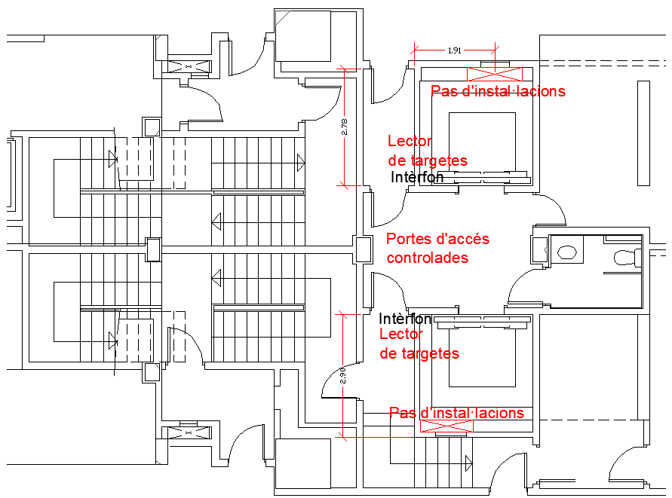

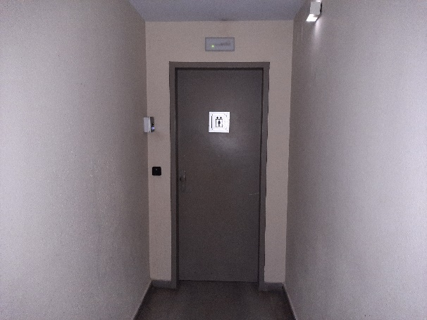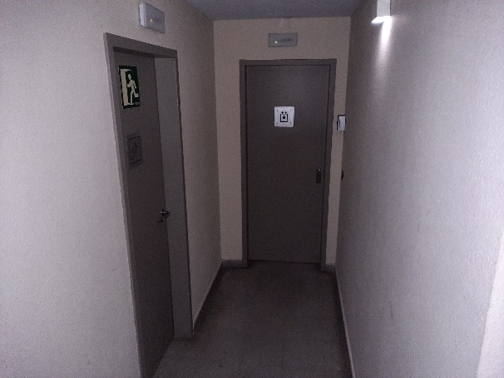

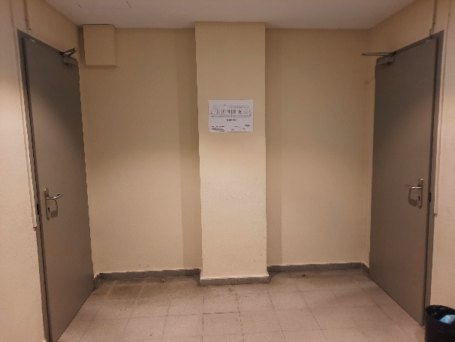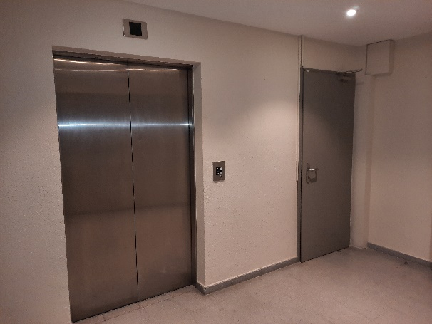

Aquest sistema consisteix en un lector de targeta de proximitat passiva que permet obrir la porta (en sentit entrada) després de la comprovació i validació amb el software informàtic instal·lat al PC de consergeria.

Per a una millor integració dels elements de control, els acabats hauran de ser el mes discrets possibles, amb contrast respecte a la paret de suport.

En quant als requeriments físics:

  - Color: contrastat amb paret de suport, gris o similar.
  - Dimensions: format quadrat o rectangular, el mes discret possible.

En quant als requeriments tècnics:

  - Freqüència: mínim 13,56 kHz.
  - Distància de lectura: mínim 5 cm.

Diferents arrendataris de l’edifici ja estan utilitzant un sistema de control d’accessos amb targeta. L’Adjudicatari haurà d’informar sobre la compatibilitat dels equips instal·lats amb aquestes targetes. L’ICF valorarà positivament que el sistema permeti que tots els usuaris mantinguin el seu sistema. No s’admetrà que físicament es vegin dos lectors i s’hagi de passar la targeta per llocs diferents.

En quant als requeriments de seguretat:

  - Protecció: mínim IP54 (resistència a l’aigua i la pols)

En quant als requeriments d’instal·lació:

  - Posició: els dispositius de lectura estaran fixats a la paret, al costat de les portes que es volen controlar.
  - Alçada de col·locació: accessible, de 80 a 120 mm.
  - En cas de ser necessari fer arribar cablejat fins els lectors, s’haurà de coordinar amb els mantenidors de l’edifici de Serveis Generals o PCI.
  - El pas de conductes verticals des de l’aparcament es pot realitzar a través dels patis d’instal·lacions existents darrere els ascensors. Pel pas de cablejat s’ha de comptar una distància horitzontal de 4-5 metres entre patis d’instal·lacions i la posició dels lectors. A part, s’ha de comptar amb un recorregut vertical de 3 metres per planta. A planta baixa, el pati d’instal·lacions està a una distància horitzontal de 25 m fins a quadre elèctric, 30 m fins a centraleta d’incendis, 35 m fins a l’ordinador.
  - Actualment totes les portes d’aparcament on s’hi col·locaran lector ja estan mecanitzades amb un sistema de tancament elèctric vinculat a un intèrfon. Si és apte, el sistema elèctric d’obertura de portes pot reaprofitar-se per a la instal·lació de lectors, però els intèrfons han de quedar igualment operatius.

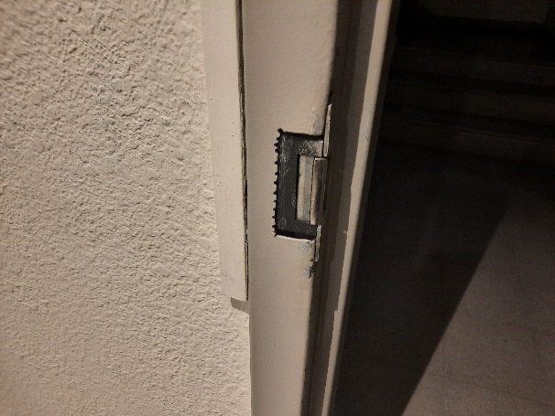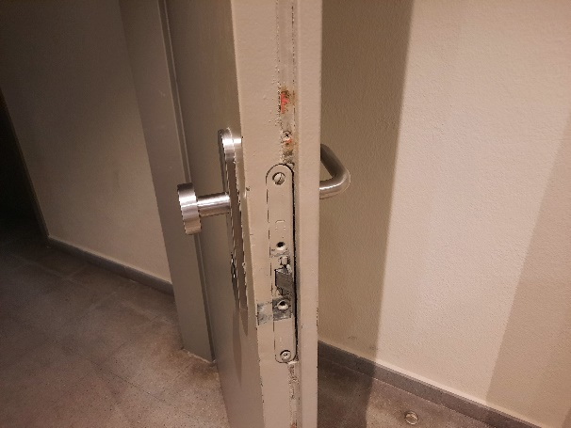

  - No es preveu la manipulació de les portes RF. En el cas que, per motiu de la instal·lació dels lectors, es determini necessària la seva manipulació, s’haurà de garantir la seva resistència al foc. Si no es pot garantir, s’hauran de substituir per unes altres de les mateixes característiques estètiques amb certificació RF, sense sobre cost per l’ICF.

Targetes lectores

L’Adjudicatari facilitarà 500 targetes de proximitat, de les quals 400 estaran ja programades.

L’ICF facilitarà un llistat complet de les persones que han de disposar de targeta, amb nom i DNI. La programació inicial de targetes anirà a càrrec de l’Adjudicatari i es realitzarà des de l’ordinador de l’edifici.

Diferents arrendataris de l’edifici ja estan utilitzant un sistema de control d’accessos amb targeta. En aquests casos, si ho admet l’arrendatari, la programació de targetes anirà igualment a càrrec de l’Adjudicatari, utilitzant les targetes dels arrendataris que facilitarà l’ICF.

Les empreses de l’edifici han passat les especificacions següents:

1) Targeta dual:
  - 37 Bit HID Prox
  - 48 Bit HID SEOS

2) Targeta:
  - Freqüència: 13,56 MHz.
  - Chip MIFARE® Classic de lectura i escriptura.
  - Velocitat de transferència lectura/escriptura: 106 Kbits/s.
  - Memòria de 4KB en 40 sectors.
  - Número de sèrie únic (UID) amb 56bits/7 bytes.
  - Número de sèrie estàndard amb 32bits/4 bytes (configuració per defecte).
  - Autenticació mútua y encriptació de dades amb 2 x 48 bits per sector.
  - Disponible 1K o 4K.

3) Targetes tipus RFID per lectors marca Suprema Bioentry P2 Biostar 2, model BEP2-OD.

SERVEI DE MANTENIMENT

S’inclou en el preu de la oferta, el servei de manteniment, assessorament o resolució d’incidències durant dos anys des de la posada en marxa del sistema de control d’accessos, a realitzar per tècnics especialitzats en el Software i Hardware instal·lat.

El servei inclourà com a mínim:

  - Manteniment preventiu de tots els dispositius.
  - Manteniment correctiu de tots els dispositius.
  - Manteniment i actualització del software.
  - Telèfon de suport 24 hores 7 dies a la setmana en cas d’incidències sobre el sistema.

El tipus d’incidència determinarà el temps de resposta d’acord amb els següents criteris:

  - Normal: Incidències que permeten l’accés/sortida, però amb algun element o part del servei que impossibilita o dificulta el transcurs normal de l’activitat.
  - Alta: Incidències que permeten l’accés/sortida, però amb una capacitat inferior al 50% de la situació normal. Per exemple, tenir un passadís motoritzat parat.
  - Crítica: Incidències que no permeten l’accés/sortida. Per exemple, tenir els dos passadissos parats.

S’estableixen els següents temps màxims per a la resolució d’incidències:

  - Normal: 24 hores.
  - Alta: 12 hores.
  - Crítica: 2 hores.

Si no fos possible la resolució de la incidència dins el temps màxim, l’Adjudicatària ho posarà en coneixement de l’ICF, exposant els motius i proposant un pla d’acció amb una data concreta de resolució. Serà decisió única de l’ICF acceptar els arguments, sense obrir un procediment de penalització.

L’empresa adjudicatària es responsabilitzarà per garantia de la reparació de qualsevol dany o avaria que pateixin les instal·lacions de control d’accés, amb excepció de desperfectes causats per tercers, provocats per accidents o vandalisme.

CONDICIONS D’EXECUCIÓ.

Direcció i seguiment del contracte

L'empresa adjudicatària nomenarà un responsable tècnic representant que canalitzi les relacions derivades de l'execució dels treballs i del servei manteniment amb els tècnics de l’ICF.

Aquest interlocutor haurà de tenir poder de decisió suficient per a adquirir els compromisos necessaris amb l’ICF o els seus representants.

El representant de l’empresa adjudicatària es reunirà amb els tècnics de l’ICF amb aquestes periodicitats mínimes.

  - Replanteig i firma de l’acta d’inici de les obres.
  - Visita durant les obres per seguiment de l’execució dels treballs.
  - Supervisió final de l’execució dels treballs i firma de l’acta de recepció de les obres.
  - Reunió anual per a comprovar el compliment dels nivells de servei establerts amb el manteniment anual i resoldre els eventuals conflictes que puguin sorgir.

També serà responsable de:

  - Informar a l’ICF o els seus representants de qualsevol incidència.
  - Garantir que la prestació del servei correspongui a les exigències del contracte.
  - Supervisar als diferents operaris que intervinguin a l’obra o servei.
  - Analitzar els riscos relatius a la prestació del servei i definir les consignes de seguretat particulars.
  - Posar els mitjans humans i materials necessaris per al compliment dels terminis acordats.
  - Gestionar i supervisar l’execució dels treballs, inclòs de les subcontractes.
  - Complir amb els indicadors de qualitat definits en aquest PPT amb la finalitat de controlar la qualitat de la prestació i respectar els acords establerts.
  - Obtenció del permís d’obres, d’acord al que estableix aquest PPT.
  - Coordinació de les tasques a realitzar amb el personal dels diferents serveis de l’edifici.

En el cas de produir-se una contingència que els operaris no poguessin solucionar, haurà de presentar-se immediatament en el lloc dels fets.

Personal designat

L’Adjudicatari haurà de formar al seu personal en les normes de seguretat en el treball i vetllar perquè s’apliquin, bàsicament en el que concerneix a:

  - Treballs d’alçada.
  - Apilament dels materials en zones de pas o inadequades.
  - Utilització de botes aïllants, guants, casc o altres elements en aquells casos en els que sigui necessari.

Previ a l’execució de les feines, l’Adjudicatari haurà d’aportar un document on indicarà el personal dedicat a realitzar els serveis objecte del present contracte, la seva qualificació i les seves funcions. Es considera imprescindible que els operaris tinguin la qualificació professional adequada al treball a realitzar, per garantir que ells mateixos tinguin criteri suficient per realitzar qualsevol tipus de tasca. Així mateix, hauran d’haver realitzat els cursos especialitzats corresponents que els facultin per realitzar aquest servei.

El personal de l’adjudicatària haurà de complir amb les normes bàsiques de comportament en un edifici d’oficines en ús:

  - Vestuari

L’ Adjudicatari haurà de dotar al personal que executi els treballs d’una vestimenta de treball adequada i de protecció, si és necessària. Aquesta vestimenta haurà d’incorporar la insígnia específica de la seva empresa i haurà de ser mantinguda en bon estat de neteja.

Queda prohibit que el personal de l’ Adjudicatari desenvolupi la seva activitat a l’edifici sense la vestimenta específica i adient.

  - Comportament i disciplina.

El personal de l’ Adjudicatari haurà de demostrar en tot moment les següents aptituds:

    - Dinamisme i motivació en l’execució de la seva activitat.
    - Cortesia i amabilitat amb els usuaris.
L’ Adjudicatari es compromet a fer respectar al seu personal les normatives interiors i de seguretat pròpies de l’edifici, i quedarà expressament prohibit el següent llistat:

    - Manipular, per qualsevol motiu, els equips i materials que no estiguin relacionats amb el seu contingut, especialment el material informàtic.
    - Menjar a l’interior de qualsevol dependència de l’edifici.
    - Introduir i consumir begudes alcohòliques o entrar a l’edifici en estat d’embriaguesa.
    - Mantenir reunions que no siguin relatives a la prestació del servei objecte del present contracte.
    - Faltar al respecte als usuaris.
    - Fer-se ajudar en el seu treball per operaris o personal de manteniment/consergeria de l’edifici, sense previ acord.

L’ICF podrà impedir l’accés a l’edifici a qualsevol empleat de l’Adjudicatari que no compleixi amb les normes bàsiques de disciplina.

Obligacions de l’Adjudicatari

Són obligacions de l’empresa adjudicatària les següents:

  - Garantir la correcta execució de les obres d’acord amb les qualitat i especificacions acordades, i dins els terminis establerts.
  - L’Adjudicatari haurà de senyalitzar i delimitar la zona de treball, així com protegir i/o desplaçar els elements que dificultin, limitin l’execució dels treballs o simplement puguin rebre pols (mobiliari, mostrador, lluminàries, etc.).
  - L’Adjudicatari col·locarà les tanques, elements de protecció i senyalització necessaris per permetre el pas segur i minimitzar les molèsties dels usuaris de l’edifici.
  - Complir estrictament la legislació tècnica que faci referència als materials i treballs objecte del contracte.
  - Complir la normativa vigent de prevenció de riscos laborals i qualsevol altra que sigui d’aplicació.
  - L’empresa adjudicatària es compromet a resoldre qualsevol incidència o reparació, d’acord amb els temps de resposta establerts en el PPT des que l’empresa adjudicatària és coneixedora de la incidència o reparació a realitzar.
  - Respondre de tots els danys i desperfectes que voluntàriament o involuntàriament causi el personal que presti el servei i substituir els elements deteriorats, perduts o sostrets, sense càrrec o despesa per l’ICF.
  - Mantenir lliure d’obstacles i objectes les vies d’evacuació i d’emergència de les dependències on es treballa.
  - L’Adjudicatari resta obligat a treballar d’acord amb les pràctiques ambientals, fent bon ús dels recursos naturals i gestionant correctament, els residus.
  - Durant l’execució de les tasques s’haurà de mantenir la zona de treball amb un bon ordre i al finalitzar la jornada, es deixarà la zona en perfectes condicions de senyalització, salubritat i protecció.

Garantia dels treballs

L’Adjudicatari assegurarà la qualitat de tots el materials i elements emprats, així com els treballs realitzats, o subministres efectuats.

L’Adjudicatari ha de garantir que qualsevol material que s’utilitzi per la realització de les feines descrites en aquest document, es continuarà fabricant i distribuint, com a mínim, durant els propers cinc anys a comptar des de la data de lliurament de l’obra.

En el cas que algun dels dispositius o equips de control d’accés instal·lats presenti deficiències o no compleixi totalment la seva funció, l’Adjudicatari haurà de substituir-lo, sense cap càrrec per l’ICF, durant el període de garantia.

Els treballs realitzats per I‘Adjudicatari, amb la conformitat de l’ICF, estaran garantits per dos anys a partir de la posada en marxa del sistema de control d’accessos. Quedaran garantits tant els components de la instal·lació, com el seu muntatge i funcionalitat.

PENALITZACIONS.

Els potencials retards en l’execució dels serveis previstos en el present contracte, així com la comissió de determinades faltes, considerades com a lleus o greus segons el que s’estableix a continuació, van en detriment de la correcta execució del contracte. Per aquest motiu, s’estableixen les següents penalitats en cas d’incompliment

A continuació es llisten les penalitzacions previstes per incompliment dels criteris recollits en aquest PPT.

Retard en l’inici dels treballs. | El retard en l’inici dels treballs per causes imputables a l’Adjudicatari podrà ser sancionat amb 100€ per dia o fracció de retard.  Un retard superior a 15 dies en l’inici dels treballs motivarà a l’ICF a encarregar els treballs a una altra empresa, i a exercir la rescissió del contracte, havent de retornar l’Adjudicatari els imports avançats per ICF. | 100 €/dia
Retard en el termini dels treballs. | El retard en el compliment del termini d’execució podrà ser sancionat amb 100€ per dia de retard. | 100 €/dia
Retard en el temps de resolució d’incidències del servei de manteniment. | El retard en el compliment dels temps de resolució d’incidències del servei de manteniment podrà ser sancionat amb un 5% sobre l’import mensual, fins que la incidència s’hagi resolt. | 5 % sobre import mensual.
Faltes greus. | - Es considerarà comportament no adequat l’actitud o tracte agressiu, despectiu, vexatori, indecorós i qualsevol altre que pugui ser considerat contrari a les normes bàsiques d’higiene, de respecte i convivència.  - No complir amb la normativa vigent.  - El reiterant incompliment de faltes lleus. | 2 % sobre import adjudicació.
Faltes Lleus. | - L’incompliment de les característiques, condicions, metodologia, mitjans i procediments que formen part de la memòria tècnica de l’adjudicatària i de les condicions tècniques particulars del contracte.  - La prestació del servei per personal que no compleixi les condicions de titulació exigides en el present Plec.  - No presentar la documentació requerida l’ICF, en el termini previst.  - No complir amb les normes de l’edifici. | 1 % sobre import adjudicació.
Altres. | L’incompliment per part de l’entitat adjudicatària de qualsevol altra condició de prestació del servei contractat, no contemplades com a faltes. La reiteració sistemàtica de faltes lleus serà constitutiva de falta greu. La freqüència en la reiteració serà la mateixa que l’establerta per la reiteració de faltes greus. | A determinar.

NORMATIVA APLICABLE.

L’Adjudicatari haurà de vetllar pel compliment de les normes o reglaments tècnics i de salut i riscos laborals vigents, així com la normativa que sigui d’aplicació per les característiques dels treballs a realitzar. Quedant incloses totes les Normes i Reglaments d’àmbit Nacional, Autonòmic i Local, i les seves possibles modificacions vigents i futures, així com les Directives Europees.

